Sinopsis
En razón de que los requerimientos formulados el RECURRENTE fueron atendidos por el SUJETO OBLIGADO, este Órgano Garante determina infundados los motivos o razones de inconformidad esgrimidos por el RECURRENTE y lo procedente es CONFIRMAR, la respuesta emitida por el SUJETO OBLIGADO a la solicitud de información.

ÍNDICE.

ANTECEDENTES 3
CONSIDERANDO 6
PRIMERO. De la competencia 7
SEGUNDO. De la oportunidad y procedencia. 7
TERCERO. Planteamiento de la Litis. 8
CUARTO. D e previo y especial pronunciamiento 9
QUINTO. Del estudio y resolución del asunto. 14
R E S O L U T I V O S 28

Resolución del Pleno del Instituto de Transparencia, Acceso a la Información Pública y Protección de Datos Personales del Estado de México y Municipios, con domicilio en Metepec, Estado de México; de fecha veinte (20) de enero de dos mil veintiuno

VISTO el expediente electrónico formado con motivo del recurso de revisión 05238/INFOEM/IP/RR/2020, promovido por ----------------------------, quien en lo sucesivo se identificará como EL RECURRENTE, en contra de la respuesta del Sujeto Obligado Tribunal de Justicia Administrativa del Estado de México, en lo sucesivo el SUJETO OBLIGADO, por lo que se procede a dictar la presente resolución, con base en los siguientes:

ANTECEDENTES

- El día veinte (20) de octubre de dos mil veinte, EL RECURRENTE, ante el SUJETO OBLIGADO vía Sistema de Acceso a la Información Mexiquense (SAIMEX), presentó una solicitud de información registrada con el número 00222/TRIJAEM/IP/2020, mediante la cual solicitó lo siguiente:

“El Acta Constitutiva del Comité Editorial del Tribunal.” (Sic)

- De las constancias que obran en el expediente electrónico SAIMEX se observa que el veinte (20) de octubre de dos mil veinte, se realizó un requerimiento al Servidor Público Habilitado Lic. Maricela del Río Romero, mismo al que se le dio respuesta el veintisiete (27) de octubre de dos mil veinte, como se observa en la siguiente imagen:

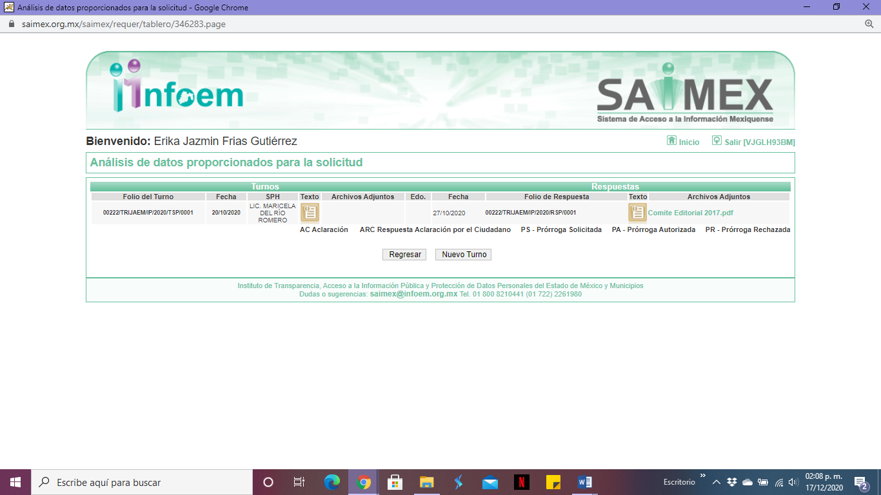

- El veintiocho (28) de octubre de dos mil veinte, el SUJETO OBLIGADO dio respuestas a la solicitud de información en los siguientes términos:

Metepec, México a 28 de Octubre de 2020
Nombre del solicitante: ---------------------
Folio de la solicitud: 00222/TRIJAEM/IP/2020
En respuesta a la solicitud recibida, nos permitimos hacer de su conocimiento que con fundamento en el artículo 53, Fracciones: II, V y VI de la Ley de Transparencia y Acceso a la Información Pública del Estado de México y Municipios, le contestamos que:
Mediante archivos adjuntos se da respuesta a la presente solicitud de información.
ATENTAMENTE
L.A.E. ERIKA YOLANDA FUNES VELÁZQUEZ

Asimismo, se adjuntaron dos documentos:

- Comite Editorial 2017.pdf: Acta de fecha ocho de septiembre de dos mil diecisiete mediante la cual se acuerda que se modifica la integración del Comité Editorial del Tribunal de Justicia Administrativa del Estado de México.

- ACUERDO NO 222-2020.pdf: documento que consta de cinco fojas, mediante el cual se da respuesta a la solicitud de información por parte de la Titular de la Unidad de Informática, Planeación, Programación y Evaluación, mediante el cual refiere que los comités del Tribunal de Justicia Administrativa no se integran mediante una acta constitutiva, sino a través de una sesión del órgano colegiado a quien se le asiste competencia para nombrar a sus integrantes. Asimismo, anexa diferentes ligas electrónicas que se refieren a los acuerdos mediante los cuales se modifica la integración del comité editorial del Tribunal de Justicia Administrativa.

- El seis (6) de noviembre de dos mil veinte, EL RECURRENTE interpuso el recurso de revisión, en contra de la respuesta, señalando como:

Acto impugnado: “La respuesta a mi solicitud” (Sic); Y

Razones o Motivos de inconformidad: “Me proporcionaron el Acuerdo emitido por el Pleno de la Sala Superior, por el que se modifica la integración del Comité Editorial, yo pedí el ACTA CONSTITUTIVA DEL COMITÉ EDITORIAL, razón por la que no se me proporciona la información específicamente requerida.” (Sic).

- Se registró el recurso de revisión bajo el número de expediente al rubro indicado, asimismo con fundamento en lo dispuesto por el artículo 185 fracción I de la Ley de Transparencia y Acceso a la Información Pública del Estado de México y Municipios se turnó al Comisionado José Guadalupe Luna Hernández, con el objeto de su análisis.

- El Comisionado Ponente con fundamento en lo dispuesto por el artículo 185 fracción II de la ley de la materia, a través del acuerdo de admisión de doce (12) de noviembre de dos mil veinte, puso a disposición de las partes el expediente electrónico vía SAIMEX a efecto de que en un plazo máximo de siete días manifestaran lo que a derecho convinieran, ofrecieran pruebas y alegatos según corresponda al caso concreto, de esta forma para que el SUJETO OBLIGADO presentara el informe justificado procedente.

- El día veintitrés (23) de dos mil veinte el SUJETO OBLIGADO rindió informe justificado, mismo que se puso a la vista del particular en día ocho (8) de diciembre de dos mil veinte.

- El Comisionado Ponente decretó el cierre de instrucción mediante el acuerdo de fecha diecisiete (17) de diciembre de dos mil veinte.

CONSIDERANDO

PRIMERO. De la competencia

- Este Instituto de Transparencia, Acceso a la Información Pública y Protección de Datos Personales del Estado de México y Municipios, es competente para conocer y resolver del presente recurso de conformidad con el artículo: 6, apartado A, fracción IV de la Constitución Política de los Estados Unidos Mexicanos; 5, párrafos vigésimo, vigésimo primero y vigésimo segundo fracciones IV y V de la Constitución Política del Estado Libre y Soberano de México; artículos 1, 2 fracción II, 13, 29, 36 fracciones I y II, 176, 178, 179, 181 párrafo tercero y 185 de la Ley de Transparencia y Acceso a la Información Pública del Estado de México y Municipios; y 7, 9 fracciones I y XXIV, y 11 del Reglamento Interior del Instituto de Transparencia, Acceso a la Información Pública y Protección de Datos Personales del Estado de México y Municipios.

SEGUNDO. De la oportunidad y procedencia.

- El medio de impugnación fue presentado a través del SAIMEX, en el formato previamente aprobado para tal efecto y dentro del plazo legal de quince días hábiles otorgados; siendo así que el SUJETO OBLIGADO entregó respuesta a la solicitud el día veintiocho (28) de octubre de dos mil veinte, de tal forma que el plazo para interponer el recurso de revisión transcurrió del veintinueve (29) de octubre de dos mil veinte al veinte (20) de noviembre de dos mil veinte; en consecuencia, presentó su inconformidad el día seis (6) de noviembre de dos mil veinte, por lo que se encuentra dentro de los márgenes temporales previstos en el artículo 178 de la Ley de Transparencia y Acceso a la Información Pública del Estado de México y Municipios vigente.

- Por otro lado, el escrito contiene las formalidades previstas por el artículo 180 último párrafo de la Ley de la materia actual, por lo que es procedente que este Instituto de Transparencia, Acceso a la Información Pública y Protección de Datos Personales del Estado de México y Municipios, conozca y resuelva el presente recurso.

TERCERO. Planteamiento de la Litis.

- De las constancias que obran en el expediente electrónico SAIMEX, el particular solicitó el Acta Constitutiva del Comité Editorial del Tribunal.

- El SUJETO OBLIGADO en respuesta refiere que los comités del Tribunal de Justicia Administrativa no se integran mediante una acta constitutiva, sino a través de una sesión del órgano colegiado a quien se le asiste competencia para nombrar a sus integrantes, anexa Acta de fecha ocho de septiembre de dos mil diecisiete mediante la cual se acuerda que se modifica la integración del Comité Editorial del Tribunal de Justicia Administrativa del Estado de México, asimismo adjunta diversas ligas electrónicas que refiere se trata de acuerdo mediante los cuales se modifica la integración del Comité Editorial del Tribunal de Justicia Administrativa del Estado de México.

- Derivado de la respuesta del SUJETO OBLIGADO, el particular se inconforma mediante el recurso de revisión, argumentando que le proporcionan el Acuerdo emitido por el Pleno de la Sala Superior por el cual se modifica la integración del Comité Editorial, que solicitó el Acta Constitutiva del Comité Editorial, razón por la cual no se le proporciona la información requerida.

- En consecuencia, la Litis del presente asunto corresponde en resolver si el SUJETO OBLIGADO atendió la solicitud con apego a los principios establecidos en el artículo 11 de la Ley de Transparencia Local, si con la entrega de los documentos en respuesta se garantiza que la información sea congruente.

- Así mismo determinar si se actualizan la causal de procedencia previstas en las fracciones I y VI del artículo 179 de la Ley de Transparencia y Acceso a la Información Pública del Estado de México y sus Municipios, que establecen la negativa de la información solicitada, y la entrega de información que no corresponde con lo solicitado.

CUARTO. D e previo y especial pronunciamiento
- Desde que inició, a finales de 2019, la crisis generada por el virus SARS-Cov-2 - COVID-19, las sociedades y los Estados, se han visto sometidos a una inusitada presión para tratar de adoptar las decisiones que permitan asegurar las mejores condiciones para la protección de salud y la vida de las personas al mismo tiempo que se hacen los mayores esfuerzos posibles para garantizar el funcionamiento social y gubernamental en un contexto de una nueva realidad o normalidad.

- Las acciones adoptadas al año pasado, y de mayor impacto, llegaron incluso a la suspensión de las actividades no prioritarias como una medida indispensable para disminuir la concurrencia de personas y, con ello, tratar de disminuir los contagios y sus efectos en la salud y en la vida, especialmente, de los grupos más vulnerables.

- Por esa razón, durante los meses de marzo, abril, mayo, junio y julio del año pasado, el Órgano Garante recurrió a la suspensión de plazos para la substanciación de los procedimientos establecidos en la Ley de Transparencia y Acceso a la Información Pública del Estado de México y Municipios así como en la Ley de Protección de Datos Personales en Posesión de los Sujetos Obligados del Estado de México y Municipios, lo que, combinado con los periodos de asueto y días inhábiles, permitieron evitar la concentración de personal de los sujetos obligados para atender estos procedimientos, mientras el país y el estado enfrentaban las condiciones de semáforo rojo sanitario.

- Luego del periodo de agosto a diciembre, en el que las condiciones de riesgo bajaron para situar a algunos estados en verde, amarillo y naranja en el semáforo administrado por las autoridades de salud, el cierre de 2020 y el inicio del presente año se han caracterizado por el regreso de nuestra entidad a las condiciones de alto riesgo por el incremento de contagios y por la incidencia de casos graves que volvieron a presionar al sistema de salud, razones que han conducido a las autoridades sanitarias a emitir nuevas disposiciones para suspender las funciones presenciales de las instituciones públicas, que incluyen tanto a los sujetos obligados como a este Órgano.

- Sin embargo, también es necesario señalar que, a pesar de las condiciones de suspensión de actividades del año anterior, es evidente y claro que los sujetos obligados continuaron ejerciendo determinadas facultades, competencias o funciones de carácter interno o de atención de contribuyentes, usuarios y beneficiarios de bienes y servicios públicos. Al ejercerlas, se han documentado las acciones y, en gran medida, este ejercicio y documentación de actos fue resultado de un proceso de rediseño del funcionamiento de las propias dependencias bajo la modalidad del hoy conocido como teletrabajo, trabajo en casa o trabajo a distancia, que ha priorizado el uso de las tecnologías de la información para estos fines, lo que ocurrió tanto en el sector público como en el privado, incluso, el propio Congreso de la Unión, recientemente aprobó la reforma al artículo 311 y la adición del capítulo XII Bis a la Ley del Federal del Trabajo en materia de teletrabajo.

- El Infoem, respetuoso de las medidas adoptadas por la autoridad sanitaria, así como la mayor parte de los sujetos obligados, hemos venido implementado una serie de medidas y acciones para darle continuidad a nuestro funcionamiento interno y, en la mayor medida posible, atender las demandas justas y legítimas de la población, adoptando esta modalidad de trabajo a distancia o trabajo en casa, para cumplir con el objetivo más importante de las medidas adoptadas contra el COVID-19, disminuir el transito de personas, evitar la concentración de las mismas y, con ello, tratar de frenar los contagios, acciones que se centran en el esfuerzo conjunto para evitar que los servidores públicos acudan a sus centros de trabajo para desempeñar sus funciones.

- El diseño de los procedimientos para el ejercicio de los derechos de acceso a la información pública y a la protección de los datos personales, ha descansado en procedimientos electrónicos a través de los sistemas implementados por el INFOEM como es el caso del de Información Pública de Oficio Mexiquense (IPOMEX), Sistema de Acceso a la Información Mexiquense (SAIMEX) y el Sistema de Acceso, Rectificación, Cancelación y oposición del Estado de México (SARCOEM). Lo que en su momento fue concebido bajo una perspectiva de asegurar la accesibilidad de los derechos, en el contexto actual de pandemia adquiere una mayor importancia ya que estas herramientas tecnológicas permiten que la atención de estos procedimientos sea compatible con la modalidad de trabajo a distancia o trabajo en casa.

- En virtud de lo anterior, este Órgano Garante considera que existen condiciones que permiten que los sujetos obligados atiendan las solicitudes de acceso a la información pública o las solicitudes de ejercicio de los derechos ARCO, ya sea explicando las razones que justifiquen el no ejercicio de determinadas facultades, competencias o funciones, como consecuencia de la suspensión de labores o bien entregando la información que si han generado porque corresponden a facultades, competencias o funciones que, pese a la suspensión de actividades, continuaron ejerciéndose, generando información que se administra tecnológicamente a través de la modalidad del trabajo a distancia o mediante el desempeño de equipos reducidos o guardias en las instalaciones públicas.

- Si bien esto podría considerarse como una nueva presión sobre el funcionamiento de los sujetos obligados, es muy importante destacar el papel e importancia que el acceso a la información pública, relacionada con las acciones que actualmente se realizan, tiene para una sociedad democrática. Este reto es un llamado para mejorar los procedimientos de gestión documental y el propio diseño administrativo, para ser más eficientes, eficaces y transparentes. El acceso a la información pública de manera oportuna puede ser la diferencia para incrementar la responsabilidad en la función pública y el mejor desempeño de nuestras labores, pero sobre todo para orientar a la población en el ejercicio de sus derechos y en la toma de decisiones que pueden tener enorme trascendencia en su proyecto de vida.

- Por esas razones y alentados por los esfuerzos emprendidos por los sujetos obligados para difundir información relevante en los meses pasados; considerando también el tiempo que ha transcurrido desde el inicio de la pandemia y la obligación de todas las instituciones del Estado de no desaparecer de la escena pública sino, al contrario, confirmar su vocación de servicio; considerando la experiencia desarrollada para consolidar lo que hoy se conoce como la modalidad del trabajo a distancia o en casa y la accesibilidad a múltiples plataformas tecnológicas que lo han posibilitado, pero pensando sobre todo en los titulares de los derechos humanos bajo nuestra tutela, es que este Órgano Garante reitera su compromiso de contribuir al cumplimiento definido por las autoridades de salud para evitar la movilidad de personas, la concurrencia en instalaciones gubernamentales y con ello disminuir los contagios, lo que no colisiona sino que, se trata de armonizar, con la garantía plena en el ejercicio de los derechos de acceso a la información pública y a la protección de los datos personales.

- Desde nuestra perspectiva ello se consigue si dentro de las medidas adoptadas por los sujetos obligados para mantener el ejercicio de las facultades, competencias o funciones que, durante 2020 y en lo que va de 2021, ejercieron y siguen ejerciendo a pesar de las suspensiones de actividades, se adoptan medidas para asegurar que esa información se encuentre disponible para atender los procedimientos de estos derechos. Al mismo tiempo, como se ha manifestado públicamente y se hará, de ser el caso, en esta misma resolución, si dadas las condiciones de la información que se solicita, ya sea que corresponda a información de administraciones anteriores, que los requerimientos sean extensos o que involucren a diferentes áreas y que ello implique que se tenga que desplazar personal a las instalaciones de los sujetos obligados, el Órgano garante será sensible a la adopción de medidas extraordinarias en materia de plazos para el cumplimiento de las resoluciones.

QUINTO. Del estudio y resolución del asunto.

- Como se refiere en antecedentes, el particular solicitó el Acta Constitutiva del Comité Editorial del Tribunal.
- Al respecto, el Titular de la Unidad de Transparencia del SUJETO OBLIGADO, realizo el turno respectivo al servidor público habilitado, tal como lo establece el artículo 162 de la Ley de Transparencia y Acceso a la Información Pública del Estado de México y sus Municipios:

“Artículo 162. Las unidades de transparencia deberán garantizar que las solicitudes se turnen a todas las Áreas competentes que cuenten con la información o deban tenerla de acuerdo a sus facultades, competencias y funciones, con el objeto de que realicen una búsqueda exhaustiva y razonable de la información solicitada.”

- En este orden de ideas, el artículo 3 fracción XXXIX de la Ley de Transparencia y Acceso a la Información Pública del Estado de México y sus Municipios define al servidor público habilitado como la persona encargada dentro de las diversas unidades administrativas o áreas del sujeto obligado, de apoyar, gestionar y entregar la información o datos personales que se ubiquen en la misma, a sus respectivas unidades de transparencia; respecto de las solicitudes presentadas y aportar en primera instancia el fundamento y motivación de la clasificación de la información; así también la Ley referida estable en sus artículo 59 las funciones del servidor público habilitado:

“Artículo 59. Los servidores públicos habilitados tendrán las funciones siguientes:
I. Localizar la información que le solicite la Unidad de Transparencia;
II. Proporcionar la información que obre en los archivos y que le sea solicitada por la Unidad de Transparencia;
III. Apoyar a la Unidad de Transparencia en lo que esta le solicite para el cumplimiento de sus funciones;
IV. Proporcionar a la Unidad de Transparencia, las modificaciones a la información pública de oficio que obre en su poder;
V. Integrar y presentar al responsable de la Unidad de Transparencia la propuesta de clasificación de información, la cual tendrá los fundamentos y argumentos en que se basa dicha propuesta;
VI. Verificar, una vez analizado el contenido de la información, que no se encuentre en los supuestos de información clasificada; y
VII. Dar cuenta a la Unidad de Transparencia del vencimiento de los plazos de reserva.”

- Ahora bien, en respuesta el SUJETO OBLIGADO refiere que turno la solicitud de información al servidor público habilitado de la Secretaría General del Pleno de la Sala Superior del Tribunal de Justicia Administrativa del Estado de México, como se observa en la siguiente imagen:

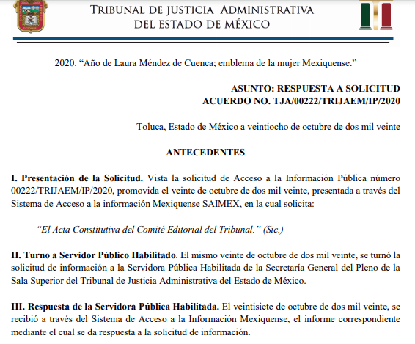

- En cuanto a la información solicitada por el particular, sobre el Acta Constitutiva del Comité Editorial del Tribunal, el SUJETO OBLIGADO manifestó a través de su respuesta que el Comité no se integra mediante una acta constitutiva, sino a través de una sesión del Órgano Colegiado a quien se le asiste competencia para nombrar a sus integrantes, anexa diversa ligas electrónicas que remiten a los diferentes acuerdo mediante los cuales se modifica la integración del Comité, asimismo anexa acta de instalación, integración y funcionamiento del Comité Editorial del Tribunal de Justicia Administrativa del Estado de México de fecha ocho de septiembre de dos mil diecisiete.
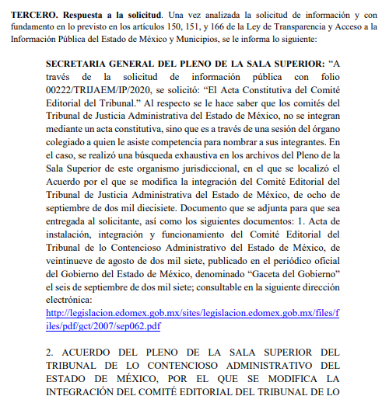

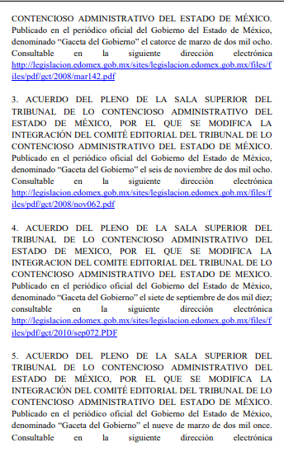
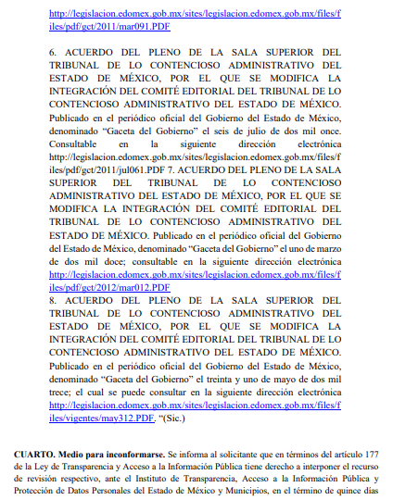
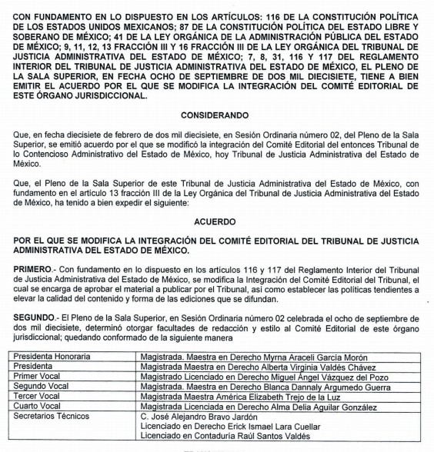

- Asimismo, el SUJETO OBLIGADO a través del derecho que le otorga la Ley de Transparencia y Acceso a la Información Pública del Estado de México y sus Municipios rindió su Informe Justificado, mediante el cual ratifica su respuesta inicial y manifiesta que en la época en que se instaló, integró e inicio funciones el Comité Editorial del entonces Tribunal de lo Contencioso Administrativo del Estado de México- ahora Tribunal de Justicia Administrativa- no se tenía el deber de generar un acta constitutiva, no obstante lo que se generó y se posee del Comité Editorial es el Acta de instalación, integración y funcionamiento del Comité Editorial del Tribunal de los Contencioso Administrativo del Estado de México.

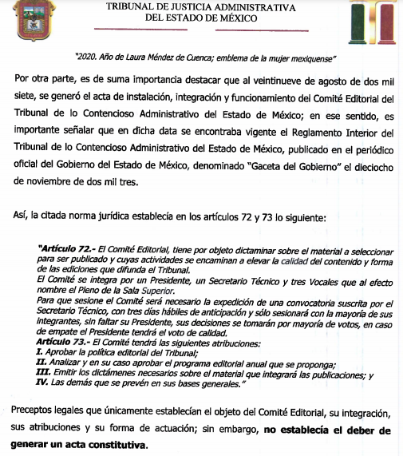
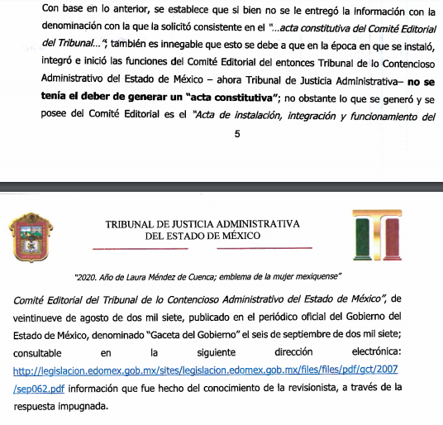

- En este contexto, la Ley Orgánica del Tribunal de Justicia Administrativa del Estado de México establece en su artículo 17, fracción XVII que es atribución de la Junta de Gobierno y Administración fijar los comités requeridos para el adecuado funcionamiento del Tribunal indicando así a los servidores púbicos comisionados:

“Artículo 17. Son atribuciones de la Junta, las siguientes:
(…)
XVII. Fijar los comités requeridos para el adecuado funcionamiento del Tribunal, indicando a las o los servidores comisionados, así como el objeto, fines y periodo en que se realizarán, determinando, en su caso, su terminación anticipada;
(…)” (Sic)

- Asimismo, el QUINTO Transitorio del Reglamento Interior del Tribunal de Justicia Administrativa del Estado de México establece que los comités seguirán funcionando hasta en tanto la Junta emita un acuerdo que modifique su integración y funcionamiento:

QUINTO. Los Comités y Comisiones seguirán funcionando hasta en tanto la Junta emita un diverso acuerdo que modifique su integración y funcionamiento de acuerdo a lo establecido en la Ley Orgánica del Tribunal.

- En este contexto, como ya se refirió, la Ley en la materia solo refiere que la Junta es quien fijará los Comités, así como a los servidores públicos que lo integrarán, asimismo establece que funcionarán hasta que se emita un acuerdo mediante el cual se modifique tanto su integración como funcionamiento. En este entendido, la Ley no establece que para su integración deba emitirse una acta constitutiva.

- Aunado a ello éste Órgano Garante no está facultado para pronunciarse sobre la veracidad de la información que los Sujetos Obligados ponen a disposición de los solicitantes; situación que se aleja de las atribuciones de este Instituto máxime que al momento que ponen a disposición ésta, la misma tiene el carácter oficial y se presume veraz, tan es así que la misma queda registrada en el Sistema de Acceso a la Información Mexiquense (SAIMEX).

- Sirviendo de apoyo a lo anterior por analogía, el criterio 31-10 emitido por el ahora Instituto Nacional de Transparencia, Acceso a la Información y Protección de Datos Personales, que a la letra dice:

El Instituto Federal de Acceso a la Información y Protección de Datos no cuenta con facultades para pronunciarse respecto de la veracidad de los documentos proporcionados por los sujetos obligados. El Instituto Federal de Acceso a la Información y Protección de Datos es un órgano de la Administración Pública Federal con autonomía operativa, presupuestaria y de decisión, encargado de promover y difundir el ejercicio del derecho de acceso a la información; resolver sobre la negativa de las solicitudes de acceso a la información; y proteger los datos personales en poder de las dependencias y entidades. Sin embargo, no está facultado para pronunciarse sobre la veracidad de la información proporcionada por las autoridades en respuesta a las solicitudes de información que les presentan los particulares, en virtud de que en los artículos 49 y 50 de la Ley Federal de Transparencia y Acceso a la Información Pública Gubernamental no se prevé una causal que permita al Instituto Federal de Acceso a la Información y Protección de Datos conocer, vía recurso revisión, al respecto.

- Así mismo, la Ley de Transparencia y Acceso a la Información Pública del Estado de México y Municipios establece que la información pública generada, administrada o en posesión de los Sujetos Obligados en ejercicio de sus atribuciones, será accesible de manera permanente a cualquier persona, privilegiando el principio de máxima publicidad de la información, por lo que deberán apegarse en todo momento a los criterios de publicidad, veracidad, oportunidad entre otros, numeral en comento que a la letra señala;

“Artículo 161. Cuando la información requerida por el solicitante ya esté disponible al público en medios impresos, tales como libros, compendios, trípticos, registros públicos, en formatos electrónicos disponibles en Internet o en cualquier otro medio, se le hará saber por el medio requerido por el solicitante la fuente, el lugar y la forma en que puede consultar, reproducir o adquirir dicha información en un plazo no mayor a cinco días hábiles. La fuente deberá ser precisa y concreta y no debe implicar que el solicitante realice una búsqueda en toda la información que se encuentre disponible.”

- Numerales que compelen al SUJETO OBLIGADO a apegarse en todo momento a los criterios ya expuestos, imipidiendo a este Órgano Colegiado cuestionar la veracidad de la información. En este orden de ideas, se tiene por colmada la solicitud de información toda vez que el SUJETO OBLIGADO en respuesta atendió a lo solicitado por el particular.
- Una vez analizada la información remitida en respuesta, se concluye que las razones y motivos de resultan infundados, por lo que este Órgano Garante determina CONFIRMAR la respuesta del SUJETO OBLIGADO.

- Por lo anteriormente expuesto y fundado, este ÓRGANO GARANTE emite los siguientes:

R E S O L U T I V O S
PRIMERO. Resultan infundadas las razones o motivos de inconformidad hechos valer en el recurso de revisión 05238/INFOEM/IP/RR/2020, en términos del Considerando QUINTO de la presente resolución.

SEGUNDO. Se CONFIRMA la respuesta emitida por el Tribunal de Justicia Administrativa del Estado de México a la solicitud 00222/TRIJAEM/IP/2020.

TERCERO. REMÍTASE, vía Sistema de Acceso a la Información Mexiquense (SAIMEX), la presente resolución al Titular de la Unidad de Transparencia del SUJETO OBLIGADO.

CUARTO. Notifíquese a ----------------------- la presente resolución.

QUINTO. Se hace del conocimiento del ------------------------ que, de conformidad con lo establecido en el artículo 196 de la Ley de Transparencia y Acceso a la Información Pública del Estado de México y Municipios, en caso de que considere que la resolución le cause algún perjuicio podrá impugnarla vía juicio de amparo en los términos de las leyes aplicables.
ASÍ LO RESUELVE, POR UNANIMIDAD DE VOTOS, EL PLENO DEL INSTITUTO DE TRANSPARENCIA, ACCESO A LA INFORMACIÓN PÚBLICA Y PROTECCIÓN DE DATOS PERSONALES DEL ESTADO DE MÉXICO Y MUNICIPIOS, CONFORMADO POR LOS COMISIONADOS ZULEMA MARTÍNEZ SÁNCHEZ; EVA ABAID YAPUR; JOSÉ GUADALUPE LUNA HERNÁNDEZ; JAVIER MARTÍNEZ CRUZ; Y LUIS GUSTAVO PARRA NORIEGA, EN LA PRIMERA SESIÓN ORDINARIA CELEBRADA EL VEINTE (20) DE ENERO DE DOS MIL VEINTIUNO, ANTE EL SECRETARIO TÉCNICO DEL PLENO, ALEXIS TAPIA RAMÍREZ.
Zulema Martínez Sánchez
Comisionada Presidenta
(Rúbrica)
Eva Abaid Yapur  Comisionada  (Rúbrica) | José Guadalupe Luna Hernández  Comisionado  (Rúbrica)
Javier Martínez Cruz  Comisionado  (Rúbrica) |  | Luis Gustavo Parra Noriega  Comisionado  (Rúbrica)
Alexis Tapia Ramírez
Secretario Técnico del Pleno
(Rúbrica)
Esta hoja corresponde a la resolución de fecha veinte (20) de enero de dos mil veintiuno 05238/INFOEM/IP/RR/2020

